คู่มือสำหรับโปรแกรมเมอร์
ระบบสารสนเทศนักศึกษาเชิงเวลาบนฐานข้อมูลเชิงวัตถุสัมพันธ์
สร้างโปรแกรมประยุกต์ซึ่งได้เลือก ระบบสารสนเทศนักศึกษาซึ่งเป็นระบบสืบค้นข้อมูลนักศึกษามาเป็นกรณีศึกษา
1 สถาปัตยกรรมของระบบ
ในการพัฒนาโปรแกรมประยุกต์ระบบสารสนเทศนักศึกษามีโครงสร้างดังแสดงในรูปที่ 1-1 จากรูปโปรแกรมประยุกต์จะใช้วิชวลเบสิกในการพัฒนาและทำการติดต่อกับฐานข้อมูลโดยใช้ดาต้าไดเร็กเตอร์ซึ่งใช้หลักการของดาต้าไดเร็กเตอร์ออบเจ็คต์ (DDO) ในการติดต่อ ซึ่งดาต้าไดเร็กเตอร์นี้เป็นเครื่องมือที่ทางอินฟอร์มิกซ์ ได้จัดเตรียมไว้ให้ใช้ในการพัฒนาโปรแกรมประยุกต์ที่จะต้องทำงานติดต่อกับฐานข้อมูลอินฟอร์มิกซ์
VB
Application
Data
Director
Informix
Dynamic Server 2000

รูปที่ 1-1 สถาปัตยกรรมของโปรแกรมประยุกต์ระบบสารสนเทศนักศึกษา

SQL String
SPL
Function

Uses

SQL
Application
VB
Data
Director

Data

Data

Data

Informix
DBMS

รูปที่ 1-2 แสดงการทำงานของโปรแกรมประยุกต์ระบบสารสนเทศนักศึกษา
จากรูปที่ 1-2 เป็นรูปแสดงการทำงานของโปรแกรมประยุกต์ระบบสารสนเทศนักศึกษาเริ่มจาก ผู้ใช้ (User) ใช้งานโปรแกรมผ่าน โปรแกรมประยุกต์ที่เขียนโดย Visual Basic หลังจากนั้นก็จะส่งคำสั่ง SQL ที่เป็นสตริงผ่านตัว Data Director ซึ่งตัว Data Director จะติดต่อฐานข้อมูลอินฟอร์มิกซ์ ให้เองโดยจะเรียกใช้ SPL ฟังก์ชันที่เขียนฝังไว้ที่ Server หลังจากประมวลผลข้อมูลเสร็จก็จะส่งข้อมูลกลับมายัง Data Director และ Application VB แล้วก็ส่งต่อมาให้ผู้ใช้ตามลำดับ

1.2 อุปกรณ์ที่ใช้ Requirement และ Specification ของ Appliction
สำหรับโปรแกรมประยุกต์ที่ทำหน้าที่ในการสืบค้นข้อมูลนักศึกษาโดยสนับสนุนการทำงานแบบไคลเอนท์/เซิร์ฟเวอร์ โดยฝั่งไคลเอนท์จะพัฒนาโดยใช้วิชวลเบสิก (Visual Basic) และทางฝั่งดาต้าเบสเซิร์ฟเวอร์ ใช้อินฟอร์มิกซ์ไดนามิกเซิร์ฟเวอร์ซึ่งการจัดการกับฐานข้อมูลจะพัฒนาโดยใช้โมเดลฐานข้อมูลเชิงวัตถุสัมพันธ์ แบ่งการทำงานออกดังนี้
1.2.1 เซิร์ฟเวอร์
โปรแกรมประยุกต์นี้จะทำการอ่านข้อมูลเพื่อจัดการทุกอย่างจากฝั่งเซิร์ฟเวอร์ โดยเราจะทำการสร้างเอสพีแอลรูทีน (SPL Routine) ซึ่งเขียนโดยใช้สตรอโปรซีเยอร์ของอินฟอร์มิกซ์ (Informix Stored Procedure Language) ซึ่งเป็นภาษาที่มีความสามารถของเอสคิวแอล (SQL) และเพิ่มความสามารถในการทำการคอนโทรลการทำงานลงไป (Flow Control) เช่น การทำลูป (Looping) หรือ การทำทางเลือก (Branching) เป็นตัวการในการตรวจสอบและจัดการกับข้อมูลให้กับไคลเอนท์
1.2.2 Data Director
การติดต่อระหว่างโปรแกรมประยุกต์กับฐานข้อมูลจะติดต่อผ่านดาต้าไดเรคเตอร์ (Data Director) ซึ่งจะเป็นตัวจัดการการติดต่อให้ ดาต้าไดเรคเตอร์เป็นทูลที่ทางอินฟอร์มิกซ์ไดนามิกเซิร์ฟเวอร์มีมาให้สำหรับการติดต่อระหว่างฐานข้อมูลกับวิชวลเบสิกโดยเฉพาะ ดาต้าไดเรคเตอร์จะช่วยให้การติดต่อกับฐานข้อมูลทำได้โดยง่าย ลดการเขียนโค้ดลงไปได้มาก อีกทั้งยังใช้งานง่ายเพียงลากแล้วปล่อยเม้าส์ลงบนคอนโทรลของวิชวลเบสิก (Drag-Drop) ก็สามารถนำข้อมูลจากฐานข้อมูลขึ้นมาแสดงผลได้
การติดต่อระหว่างโปรแกรมประยุกต์กับฐานข้อมูลจะติดต่อผ่านดาต้าไดเรคเตอร์ (Data Director) ดาต้าไดเรคเตอร์เป็นทูลที่ทางอินฟอร์มิกซ์ไดนามิกเซิร์ฟเวอร์ มีมาให้สำหรับการติดต่อระหว่างฐานข้อมูลกับวิชวลเบสิกโดยเฉพาะ การใช้งานดาต้าไดเร็คเตอร์จะมี 2 วิธี คือ การใช้งานแบบกราฟิกซึ่งเมื่อทำการติดตั้งดาต้าไดเร็คเตอร์ ตัวดาต้าไดเร็คเตอร์ คอมโพเนนท์ต่างๆจะถูกนำเข้าไปไว้ในวิชวลเบสิกทุกครั้งที่เรียกใช้จะปรากฎดาต้าไดเร็คเตอร์ขึ้นมาเสมอซึ่งจะช่วยให้เราสามารถนำข้อมูลขึ้นมาแสดงบนฟอร์มได้ง่ายโดยไม่ต้องมีการเขียนโค้ดใด ๆ เลย อีกวิธีเป็นการเรียกใช้ API ของดาต้าไดเร็คเตอร์ในการติดต่อกับฐานข้อมูล วิธีนี้จะต้องใช้กับการโปรแกรมมิ่งเท่านั้น
การทำงานของดาต้าไดเร็คเตอร์จะทำการอิมพอร์ตโมเดลของฐานข้อมูลเข้ามาซึ่งจะทำให้โปรแกรมประยุกต์รู้โครงสร้างภายในฐานข้อมูล โดยในการสร้างโปรแกรมประยุกต์เพื่อทำการติดต่อฐานข้อมูลหนึ่งจะต้องใช้งานดาต้าไดเร็คเตอร์ออบเจกต์ (Data Director Objects) หรือ ดีดีโอ (DDO) ซึ่งเราจะต้องทำการสร้างออบเจกต์ oEngine ให้กับทุก ๆ โปรแกรมประยุกต์ oEngine จะทำหน้าที่เป็นรูท (Root) ให้กับทุก ๆ ดีดีโอ แล้วทำการสร้างดาต้ากรุ้ป (Datagroup) ซึ่งเป็นตัวที่จัดการรวมข้อมูลไว้ด้วยกัน โดยทำการสร้างออบเจกต์ oDatagroup ขึ้นมา

การใช้งานข้อมูลในฐานข้อมูล หากเราต้องการทำการคิวรีข้อมูลต้องทำการสร้างเวอร์ชวลเทเบิล (Virtual Table) เพื่อทำการเก็บผลที่ได้จากการคิวรีเราสามารถใส่คำสั่ง SQL ได้โดยตรง โดยการสร้างเวอร์ชวลเทเบิลจะต้องทำการสร้างออบเจกต์ oTable สำหรับการอิมพอร์ตโมเดลแสดงได้ดังรูปที่ 1-3
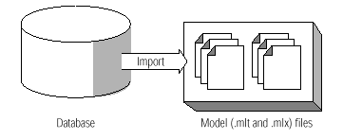
ในระบบเราตั้งชื่อ Model ชื่อ Student.mtl ซึ่งเก็บไว้ใน sub directory เดียวกันกับโปรแกรม

รูปที่ 1-3 การอิมพอร์ตโมเดล

2.1 ตัวอย่างการสร้าง Model

ต่อไปนี้จะเป็นตัวอย่างการสร้าง Model files โดยก่อนที่จะทำการสร้าง Model files นั้น ผู้ใช้จะต้องทำการ สร้าง Data Source ใน ODBC Driver ก่อน(สามารถดูรายละเอียดการสร้างได้ที คู่มือการติดตั้งและการใช้งานโปรแกรม ระบบสารสนเทศนักศึกษาเชิงเวลาบนฐานข้อมูลเชิงวัตถุสัมพันธ์) ก่อน เสร็จแล้วก็ทำตามขั้นตอนดังต่อไปนี้
1. เข้าโปรแกรม Visual Basic 6 โดย คลิกที่ Start Menu -> Programs -> Microsoft Visual Studio 6.0 -> Microsoft Visual Basic 6.0 ก็จะได้ดังรูปที่ 2-1 แสดงหน้าจอการเข้า โปรแกรม Visual Basic 6

รูปที่ 2-1 แสดงหน้าจอการเข้าโปรแกรม Visual Basic 6
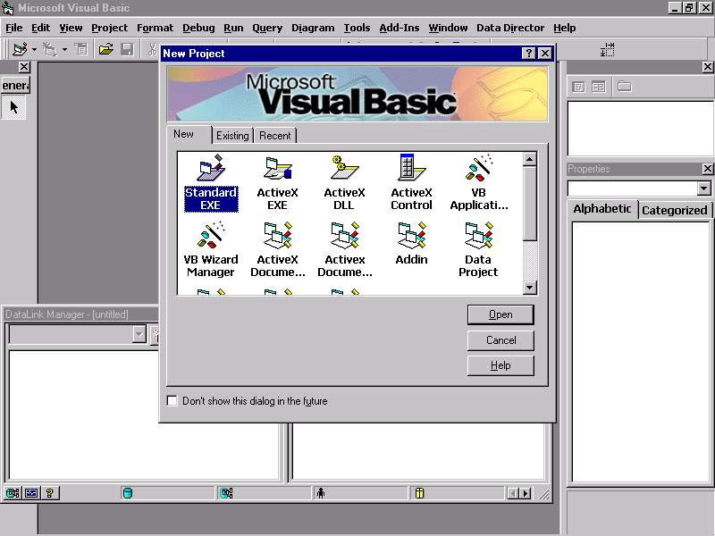
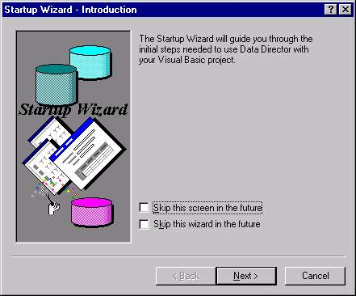
- หลังจากนั้นก็จะปรากฏ Startup Wizard ดังแสดงในรูปที่ 2-2 ให้คลิก Next ต่อไป
รูปที่ 2-2 แสดง Startup Wizard

3. จากนั้นก็จะต้องมีการ เลือก Model โดยสามารถ Import หรือ เลือกจาก Model ที่มีอยู่แล้วก็ได้ แต่เราต้องการสร้าง Model ใหม่ จะต้องคลิกที่ ปุ่ม Import a New Model…
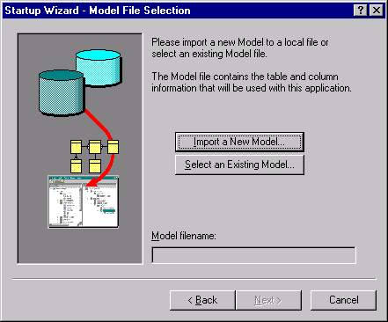

รูปที่ 2-3 แสดง Model file selection
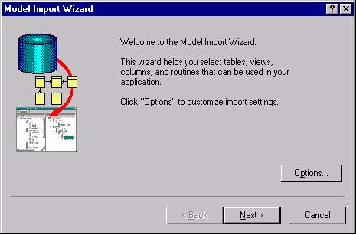
4. หลังจากนั้นก็จะปรากฏดังรูปที่ 2-2 ให้คลิก Next เพื่อทำงานต่อไป
รูปที่ 2-4 แสดง Model Import Wizard

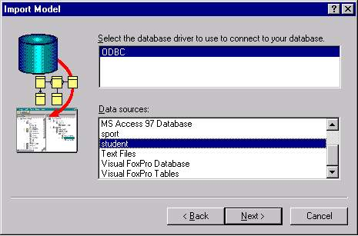
5. ทำการเลือก Data sources ตามที่เราได้สร้างไว้ ในที่นี้เลือก Student แล้วคลิก Next
รูปที่ 2-5 แสดงการเลือก Data sources

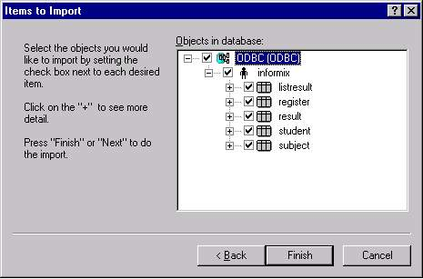
6. หลังจากนั้นก็จะทำการเลือก Items to Import ตารางที่เราต้องการ

รูปที่ 2-6 แสดงการเลือก ตารางใน Database ที่ต้องการ

7. หลังจากนั้นก็จะทำการ Save ชื่อ Model ไว้ที่เราต้องการ ในตัวอย่างจะตั้งชื่อว่า Student.mlt
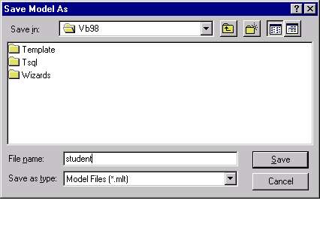
รูปที่ 2-7 แสดงการ Save file Model

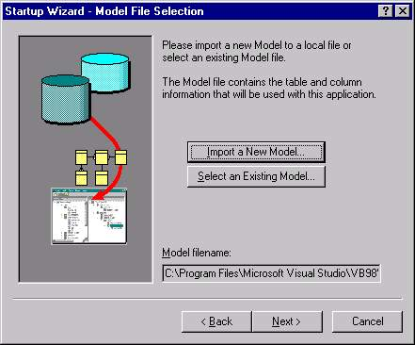
8. หลักจากเลือก file model เสร็จ คลิก Next ต่อไป
รูปที่ 2-8 แสดงการเลือก file Model เสร็จ

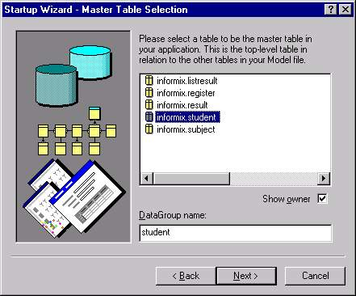
- หลักจากนั้นก็เลือกตาราง Master แสดงดังรูป

รูปที่ 2-9 แสดงการเลือกเลือกตาราง Master
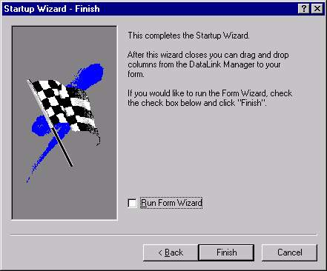
10. เสร็จสิ้นการสร้าง Model
รูปที่ 2-9 แสดงการเสร็จสิ้นการสร้าง Model

- หลังจากนั้นก็สามารถติดต่อ ฐานข้อมูลโดยผ่าน Model (Student.mlt) ได้โดยการลากมาวางลงบน Form ของ Visual Basic แสดงได้ดังรูป
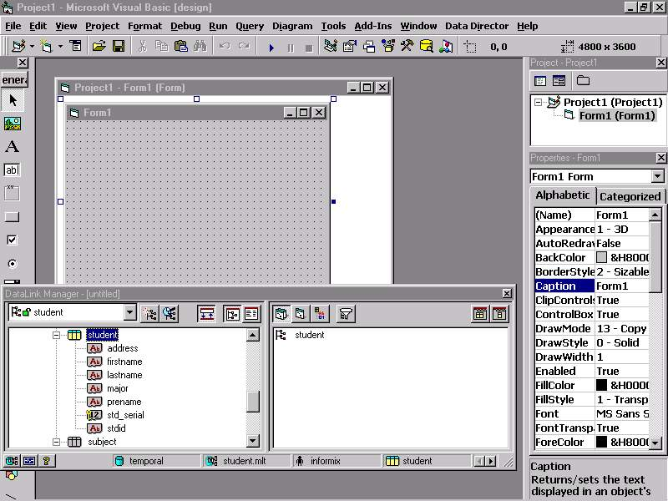

รูปที่ 2-9 แสดง DataLink Manager หลังจากการสร้าง Model เสร็จ

การออกแบบระบบ
สามารถเขียน ERT(Entity Relationship Time) Model ของระบบสืบค้นข้อมูลนักศึกษา
Subname{time}
Credit{time}
Teacher{time}
SubID{time}
Times{time}
Sub_serial
Subject

Books{time}
m
Time

Select by

Regis_serial

Section{time}

m
Term

Grade{time}

Registration
Year

m

Time

register
Std_serial

Address{time}

Prename
1
Student
Major{time}

stdID{time}

Firstname{time}
Lastname{time}
{time}

รูปแสดง ERT Model ของระบบสืบค้นข้อมูลนักศึกษา

Visual Basic

ตารางต่างๆที่ใช้ในระบบสืบค้นข้อมูลนักศึกษา

Student
Std_serial | StdID * | Prename | Firstname* | Lastname * | Major* | Address*

{(‘จิราเจตน์’,’01/01/2000’,’02/02/2001’),(‘ จิรายุ’,’02/02/2001’,Null,….)}

ตัวอย่างการเก็บข้อมูลใน List ที่แอตทริบิวต์ชื่อนักศึกษา

Subject
Sub_serial | SubID* | Subname* | Credit* | Teacher* | Times* | Books*

{(‘Math’,’03/20/2000’,’05/02/2001’),(‘ English’,’05/02/2001’,Null,….)}

ตัวอย่างการเก็บข้อมูลใน List ที่แอตทริบิวต์ชื่อของรายวิชา

Register
Regis_serial | Std_serial | Sub_serial | Term | Year | Grade* | Section*

{(‘F’,’06/20/2000’,’08/02/2001’),(‘A ’,’08/02/2001’,Null,….)}

ตัวอย่างการเก็บข้อมูลใน List ที่แอตทริบิวต์ Grade

หมายเหตุ “ เครื่องหมาย * หมายถึง แอตทริบิวต์นั้นมีการนำเวลาไปแปะไว้”

รูปแสดงจากตารางข้างบนเราจะกำหนดให้คอลัมน์เก็บเป็นกลุ่มของข้อมูลที่มี Valid time กำกับ

เริ่มต้นโปรแกรม

เลือก Tab เมนูการการจัดการข้อมูล

การ Insert
การ Update/Delete
การ Query

ข้อมูลนักศึกษา
ข้อมูลลงทะเบียน
ข้อมูลรายวิชา
SPL Function และฐานข้อมูล
แสดงการข้อความการ Insert เรียบร้อย
สิ้นสุดโปรแกรม

รูปแสดงโฟล์วชาร์ทการทำงานของระบบสืบค้นข้อมูลนักศึกษา

การออกแบบการจัดการกับดาต้าเบสเซิร์ฟเวอร์
การทำงานที่ฝั่งดาต้าเบสเซิร์ฟเวอร์นอกจากการจัดเก็บข้อมูลแล้วที่ฝั่งดาต้าเบสเซิร์ฟเวอร์จะมีการฝัง รูทีนให้ฝั่งไคลเอนท์มาเรียกใช้ซึ่งรูทีนดังกล่าวเขียนโดยใช้ภาษา Stored Procedure ของอินฟอร์มิกซ์ซึ่ง สามารถดูรายละเอียดในภาคผนวกในปริญญานิพนธ์โดยที่ฝั่งเซิร์ฟเวอร์จะประกอบไปด้วยรูทีนต่างๆดังนี้

 | Procedure Findname(x_serial integer)
ชื่อรูทีน | Findname
หน้าที่ | ทำการค้นหาข้อมูลชื่อของนักศึกษา เพื่อที่จะได้ชื่อนักศึกษาล่าสุด
ถูกเรียกใช้เมื่อ | ต้องการค้นหารายชื่อนักศึกษาปัจจุบันที่มี Std_serial เท่ากับ x_serial ของนักศึกษา
รายละเอียด | จะทำการค้นหารายชื่อนักศึกษาปัจจุบันที่มี Std_serial เท่ากับ x_serial ในกรณีที่นักศึกษามีการเปลี่ยนชื่อมาแล้ว

 | Function CurrentStudent(x_serial integer)
ชื่อรูทีน | CurrentStudent
หน้าที่ | ทำการค้นหาข้อมูลของนักศึกษาทั้งหมดที่เป็นปัจจุบัน
ถูกเรียกใช้เมื่อ | ต้องการค้นหาข้อมูลของนักศึกษาทั้งหมดที่เป็นปัจจุบันและมี Std_serial เท่ากับ x_serial ของนักศึกษา
รายละเอียด | จะทำการค้นหาข้อมูลของนักศึกษาทั้งหมดที่เป็นปัจจุบันและมี Std_serial เท่ากับ x_serial ของนักศึกษา ประกอบไปด้วย รหัส คำนำหน้า ชื่อ นามสกุล สาขาวิชา ที่อยู่

 | Function CurrentStudentQuery(x_serial integer)
ชื่อรูทีน | CurrentStudentQuery
หน้าที่ | ทำการค้นหาข้อมูลของนักศึกษาทั้งหมดที่เป็นปัจจุบัน
ถูกเรียกใช้เมื่อ | ในส่วนของหน้าจอการ Query ข้อมูลนักศึกษาต้องการค้นหาข้อมูลของนักศึกษาทั้งหมดที่เป็นปัจจุบันและมี Std_serial เท่ากับ x_serial ของนักศึกษา
รายละเอียด | จะทำการค้นหาข้อมูลของนักศึกษาทั้งหมดที่เป็นปัจจุบันและมี Std_serial เท่ากับ x_serial ของนักศึกษา ประกอบไปด้วย รหัส คำนำหน้า ชื่อ นามสกุล สาขาวิชา ที่อยู่ โดยจะให้ค่ากลับมาอยู่ใน ตาราง Result

 | Function CurrentSubject(x_serial integer)
ชื่อรูทีน | CurrentSubject
หน้าที่ | ทำการค้นหาข้อมูลของรายวิชาทั้งหมดที่เป็นปัจจุบัน
ถูกเรียกใช้เมื่อ | ต้องการค้นหาข้อมูลของรายวิชาทั้งหมดที่เป็นปัจจุบันและมี Sub_serial เท่ากับ x_serial ของนักศึกษา
รายละเอียด | จะทำการค้นหาข้อมูลของรายวิชาทั้งหมดที่เป็นปัจจุบันและมี Sub_serial เท่ากับ x_serial ของนักศึกษา ประกอบไปด้วย รหัสรายวิชา ชื่อวิชา หน่วยกิจ อาจารย์ผู้สอน เวลาที่สอน หนังสือที่ใช้ โดยจะให้ค่ากลับมาอยู่ใน ตาราง Result

 | Function CurrentSubjectQuery(x_serial integer)
ชื่อรูทีน | CurrentSubjectQuery
หน้าที่ | ทำการค้นหาข้อมูลของรายวิชาทั้งหมดที่เป็นปัจจุบัน
ถูกเรียกใช้เมื่อ | ในส่วนของหน้าจอการ Query ข้อมูลนักศึกษาต้องการค้นหาข้อมูลของนักศึกษาทั้งหมดที่เป็นปัจจุบันและมี Sub_serial เท่ากับ x_serial ของรายวิชา
รายละเอียด | จะทำการค้นหาข้อมูลของรายวิชาทั้งหมดที่เป็นปัจจุบันและมี Sub_serial เท่ากับ x_serial ของนักศึกษา ประกอบไปด้วย รหัสรายวิชา ชื่อวิชา หน่วยกิจ อาจารย์ผู้สอน เวลาที่สอน หนังสือที่ใช้ โดยจะให้ค่ากลับมาอยู่ใน ตาราง Result

 | Procedure UpdateStdID(data1 varchar(8) ,ts date ,tp date,x_serial varchar(5))
ชื่อรูทีน | UpdateStdID
หน้าที่ | ทำการแก้ไขข้อมูลรหัสนักศึกษา
ถูกเรียกใช้เมื่อ | ต้องการทำการแก้ไขข้อมูลรหัสนักศึกษาให้เป็นข้อมูลปัจจุบันและมี Std_serial เท่ากับ x_serial ของนักศึกษา
รายละเอียด | จะทำการการแก้ไขข้อมูลรหัสนักศึกษาให้เป็นข้อมูลปัจจุบันและมี Std_serial เท่ากับ x_serial ของนักศึกษาโดย data1 เป็นข้อมูลใหม่ที่จะแก้ไข ts เป็นเวลาเริ่มต้น tp เป็นเวลาสิ้นสุด

 | Procedure UpdateFirstname(data1 varchar(30) ,ts date ,tp date,x_serial integer)
ชื่อรูทีน | UpdateFirstname
หน้าที่ | ทำการแก้ไขข้อมูลชื่อนักศึกษา
ถูกเรียกใช้เมื่อ | ต้องการทำการแก้ไขข้อมูลชื่อนักศึกษาให้เป็นข้อมูลปัจจุบันและมี Std_serial เท่ากับ x_serial ของนักศึกษา
รายละเอียด | จะทำการการแก้ไขข้อมูลชื่อนักศึกษาให้เป็นข้อมูลปัจจุบันและมี Std_serial เท่ากับ x_serial ของนักศึกษา โดย data1 เป็นข้อมูลใหม่ที่จะแก้ไข ts เป็นเวลาเริ่มต้น tp เป็นเวลาสิ้นสุด

 | Procedure UpdateLastname(data1 varchar(30) ,ts date ,tp date,x_serial integer)
ชื่อรูทีน | UpdateFirstname
หน้าที่ | ทำการแก้ไขข้อมูลชื่อนักศึกษา
ถูกเรียกใช้เมื่อ | ต้องการทำการแก้ไขข้อมูลชื่อนักศึกษาให้เป็นข้อมูลปัจจุบันและมี Std_serial เท่ากับ x_serial ของนักศึกษา
รายละเอียด | จะทำการการแก้ไขข้อมูลชื่อนักศึกษาให้เป็นข้อมูลปัจจุบันและมี Std_serial เท่ากับ x_serial ของนักศึกษา โดย data1 เป็นข้อมูลใหม่ที่จะแก้ไข ts เป็นเวลาเริ่มต้น tp เป็นเวลาสิ้นสุด

 | Procedure UpdateMajor(data1 varchar(40) ,ts date ,tp date,x_serial integer)
ชื่อรูทีน | UpdateMajor
หน้าที่ | ทำการแก้ไขข้อมูลสาขาวิชา
ถูกเรียกใช้เมื่อ | ต้องการทำการแก้ไขข้อมูลสาขาวิชาให้เป็นข้อมูลปัจจุบันและมี Std_serial เท่ากับ x_serial ของนักศึกษา
รายละเอียด | จะทำการการแก้ไขข้อมูลชื่อนักศึกษาให้เป็นข้อมูลปัจจุบันและมี Std_serial เท่ากับ x_serial ของนักศึกษา โดย data1 เป็นข้อมูลใหม่ที่จะแก้ไข ts เป็นเวลาเริ่มต้น tp เป็นเวลาสิ้นสุด

 | Procedure UpdateAddress(data1 varchar(50) ,ts date ,tp date,x_serial integer)
ชื่อรูทีน | UpdateAddress
หน้าที่ | ทำการแก้ไขข้อมูลที่อยู่ของนักศึกษา
ถูกเรียกใช้เมื่อ | ต้องการทำการแก้ไขข้อมูลที่อยู่ของนักศึกษาให้เป็นข้อมูลปัจจุบันและมี Std_serial เท่ากับ x_serial ของนักศึกษา
รายละเอียด | จะทำการการแก้ไขข้อมูลที่อยู่ของนักศึกษาให้เป็นข้อมูลปัจจุบันและมี Std_serial เท่ากับ x_serial ของนักศึกษา โดย data1 เป็นข้อมูลใหม่ที่จะแก้ไข ts เป็นเวลาเริ่มต้น tp เป็นเวลาสิ้นสุด

 | Procedure UpdateSubID(data1 varchar(30) ,ts date ,tp date,x_serial integer)
ชื่อรูทีน | UpdateSubID
หน้าที่ | ทำการแก้ไขข้อมูลรหัสรายวิชา
ถูกเรียกใช้เมื่อ | ต้องการทำการแก้ไขข้อมูลรหัสรายวิชาให้เป็นข้อมูลปัจจุบันและมี Sub_serial เท่ากับ x_serial ของรายวิชา
รายละเอียด | จะทำการการแก้ไขข้อมูลรหัสรายวิชาให้เป็นข้อมูลปัจจุบันและมี Sub_serial เท่ากับ x_serial ของรายวิชาโดย data1 เป็นข้อมูลใหม่ที่จะแก้ไข ts เป็นเวลาเริ่มต้น tp เป็นเวลาสิ้นสุด

 | Procedure UpdateSubname(data1 varchar(40) ,ts date ,tp date,x_serial integer)
ชื่อรูทีน | UpdateSubname
หน้าที่ | ทำการแก้ไขข้อมูลชื่อวิชา
ถูกเรียกใช้เมื่อ | ต้องการทำการแก้ไขข้อมูลชื่อวิชาให้เป็นข้อมูลปัจจุบันและมี Sub_serial เท่ากับ x_serial ของรายวิชา
รายละเอียด | จะทำการการแก้ไขข้อมูลชื่อวิชาให้เป็นข้อมูลปัจจุบันและมี Sub_serial เท่ากับ x_serial ของรายวิชาโดย data1 เป็นข้อมูลใหม่ที่จะแก้ไข ts เป็นเวลาเริ่มต้น tp เป็นเวลาสิ้นสุด

 | Procedure UpdateCredit(data1 varchar(40) ,ts date ,tp date,x_serial integer)
ชื่อรูทีน | UpdateCredit
หน้าที่ | ทำการแก้ไขข้อมูลหน่วยกิจ
ถูกเรียกใช้เมื่อ | ต้องการทำการแก้ไขข้อมูลหน่วยกิจให้เป็นข้อมูลปัจจุบันและมี Sub_serial เท่ากับ x_serial ของรายวิชา
รายละเอียด | จะทำการการแก้ไขข้อมูลหน่วยกิจให้เป็นข้อมูลปัจจุบันและมี Sub_serial เท่ากับ x_serial ของรายวิชา โดย data1 เป็นข้อมูลใหม่ที่จะแก้ไข ts เป็นเวลาเริ่มต้น tp เป็นเวลาสิ้นสุด

 | Procedure UpdateTeacher(data1 varchar(40) ,ts date ,tp date,x_serial integer)
ชื่อรูทีน | UpdateTeacher
หน้าที่ | ทำการแก้ไขข้อมูลอาจารย์ผู้สอน
ถูกเรียกใช้เมื่อ | ต้องการทำการแก้ไขข้อมูลอาจารย์ผู้สอนให้เป็นข้อมูลปัจจุบันและมี Sub_serial เท่ากับ x_serial ของรายวิชา
รายละเอียด | จะทำการการแก้ไขข้อมูลอาจารย์ผู้สอนให้เป็นข้อมูลปัจจุบันและมี Sub_serial เท่ากับ x_serial ของรายวิชา โดย data1 เป็นข้อมูลใหม่ที่จะแก้ไข ts เป็นเวลาเริ่มต้น tp เป็นเวลาสิ้นสุด

 | Procedure UpdateTimes(data1 varchar(40) ,ts date ,tp date,x_serial integer)
ชื่อรูทีน | UpdateTimes
หน้าที่ | ทำการแก้ไขข้อมูลเวลาที่สอน
ถูกเรียกใช้เมื่อ | ต้องการทำการแก้ไขข้อมูลเวลาที่สอนให้เป็นข้อมูลปัจจุบันและมี Sub_serial เท่ากับ x_serial ของรายวิชา
รายละเอียด | จะทำการการแก้ไขข้อมูลเวลาที่สอนให้เป็นข้อมูลปัจจุบันและมี Sub_serial เท่ากับ x_serial ของรายวิชา โดย data1 เป็นข้อมูลใหม่ที่จะแก้ไข ts เป็นเวลาเริ่มต้น tp เป็นเวลาสิ้นสุด

 | Procedure UpdateBooks(data1 varchar(40) ,ts date ,tp date,x_serial integer)
ชื่อรูทีน | UpdateBooks
หน้าที่ | ทำการแก้ไขข้อมูลหนังสือที่ใช้สอน
ถูกเรียกใช้เมื่อ | ต้องการทำการแก้ไขข้อมูลหนังสือที่ใช้สอนให้เป็นข้อมูลปัจจุบันและมี Sub_serial เท่ากับ x_serial ของรายวิชา
รายละเอียด | จะทำการการแก้ไขข้อมูลหนังสือที่ใช้สอนให้เป็นข้อมูลปัจจุบันและมี Sub_serial เท่ากับ x_serial ของรายวิชา โดย data1 เป็นข้อมูลใหม่ที่จะแก้ไข ts เป็นเวลาเริ่มต้น tp เป็นเวลาสิ้นสุด

 | Function GetStdID(x_serial integer)
ชื่อรูทีน | GetStdID
หน้าที่ | ทำการเอาข้อมูลรหัสของนักศึกษาออกมาจาก List ที่อยู่ในตาราง Student
ถูกเรียกใช้เมื่อ | ต้องการเอาข้อมูลรหัสของนักศึกษาออกมาจาก List และมี Std_serial เท่ากับ x_serial ของนักศึกษา
รายละเอียด | จะทำการเอาข้อมูลรหัสของนักศึกษาออกมาจาก List มาเก็บไว้ในตาราง Listresult

 | Function GetFirstname(x_serial integer)
ชื่อรูทีน | GetFirstname
หน้าที่ | ทำการเอาข้อมูลชื่อของนักศึกษาออกมาจาก List ที่อยู่ในตาราง Student
ถูกเรียกใช้เมื่อ | ต้องการเอาข้อมูลชื่อของนักศึกษาออกมาจาก List และมี Std_serial เท่ากับ x_serial ของนักศึกษา
รายละเอียด | จะทำการเอาข้อมูลชื่อของนักศึกษาออกมาจาก List มาเก็บไว้ในตาราง Listresult

 | Function GetLastname(x_serial integer)
ชื่อรูทีน | GetLastname
หน้าที่ | ทำการเอาข้อมูลนามสกุลของนักศึกษาออกมาจาก List ที่อยู่ในตาราง Student
ถูกเรียกใช้เมื่อ | ต้องการเอาข้อมูลนามสกุลของนักศึกษาออกมาจาก List และมี Std_serial เท่ากับ x_serial ของนักศึกษา
รายละเอียด | จะทำการเอาข้อมูลนามสกุลของนักศึกษาออกมาจาก List มาเก็บไว้ในตาราง Listresult

 | Function GetMajor(x_serial integer)
ชื่อรูทีน | GetMajor
หน้าที่ | ทำการเอาข้อมูลสาขาวิชาของนักศึกษาออกมาจาก List ที่อยู่ในตาราง Student
ถูกเรียกใช้เมื่อ | ต้องการเอาข้อมูลสาขาวิชาของนักศึกษาออกมาจาก List และมี Std_serial เท่ากับ x_serial ของนักศึกษา
รายละเอียด | จะทำการเอาข้อมูลสาขาวิชาของนักศึกษาออกมาจาก List มาเก็บไว้ในตาราง Listresult

 | Function GetAddress(x_serial integer)
ชื่อรูทีน | GetAddress
หน้าที่ | ทำการเอาข้อมูลที่อยู่ของนักศึกษาออกมาจาก List ที่อยู่ในตาราง Student
ถูกเรียกใช้เมื่อ | ต้องการเอาข้อมูลที่อยู่ของนักศึกษาออกมาจาก List และมี Std_serial เท่ากับ x_serial ของนักศึกษา
รายละเอียด | จะทำการเอาข้อมูลที่อยู่ของนักศึกษาออกมาจาก List มาเก็บไว้ในตาราง Listresult

 | Function GetSubID(x_serial integer)
ชื่อรูทีน | GetSubID
หน้าที่ | ทำการเอาข้อมูลรหัสรายวิชาออกมาจาก List ที่อยู่ในตาราง Subject
ถูกเรียกใช้เมื่อ | ต้องการเอาข้อมูลรหัสรายวิชาออกมาจาก List และมี Sub_serial เท่ากับ x_serial ของรายวิชา
รายละเอียด | จะทำการเอาข้อมูลรหัสรายวิชาที่มีการเปลี่ยนแปลงออกมาจาก List ที่อยู่ในแอตทริบิวต์มาเก็บไว้ในตาราง Listresult

 | Function GetSubname(x_serial integer)
ชื่อรูทีน | GetSubname
หน้าที่ | ทำการเอาข้อมูลชื่อรายวิชาออกมาจาก List ที่อยู่ในตาราง Subject
ถูกเรียกใช้เมื่อ | ต้องการเอาข้อมูลชื่อรายวิชาออกมาจาก List และมี Sub_serial เท่ากับ x_serial ของรายวิชา
รายละเอียด | จะทำการเอาข้อมูลชื่อรายวิชาที่มีการเปลี่ยนแปลงออกมาจาก List ที่อยู่ในแอตทริบิวต์มาเก็บไว้ในตาราง Listresult

 | Function GetCredit(x_serial integer)
ชื่อรูทีน | GetCredit
หน้าที่ | ทำการเอาข้อมูลหน่วยกิจของรายวิชาออกมาจาก List ที่อยู่ในตาราง Subject
ถูกเรียกใช้เมื่อ | ต้องการเอาข้อมูลหน่วยกิจของรายวิชาออกมาจาก List และมี Sub_serial เท่ากับ x_serial ของรายวิชา
รายละเอียด | จะทำการเอาข้อมูลหน่วยกิจของรายวิชาที่มีการเปลี่ยนแปลงออกมาจาก List ที่อยู่ในแอตทริบิวต์มาเก็บไว้ในตาราง Listresult

 | Function GetTeacher(x_serial integer)
ชื่อรูทีน | GetTeacher
หน้าที่ | ทำการเอาข้อมูลอาจารย์ผู้สอนของรายวิชาออกมาจาก List ที่อยู่ในตาราง Subject
ถูกเรียกใช้เมื่อ | ต้องการเอาข้อมูลอาจารย์ผู้สอนของรายวิชาออกมาจาก List และมี Sub_serial เท่ากับ x_serial ของรายวิชา
รายละเอียด | จะทำการเอาข้อมูลอาจารย์ผู้สอนของรายวิชาที่มีการเปลี่ยนแปลงออกมาจาก List ที่อยู่ในแอตทริบิวต์มาเก็บไว้ในตาราง Listresult

 | Function GetTimes(x_serial integer)
ชื่อรูทีน | GetTimes
หน้าที่ | ทำการเอาข้อมูลเวลาที่สอนของรายวิชาออกมาจาก List ที่อยู่ในตาราง Subject
ถูกเรียกใช้เมื่อ | ต้องการเอาข้อมูลเวลาที่สอนของรายวิชาออกมาจาก List และมี Sub_serial เท่ากับ x_serial ของรายวิชา
รายละเอียด | จะทำการเอาข้อมูลเวลาที่สอนของรายวิชาที่มีการเปลี่ยนแปลงออกมาจาก List ที่อยู่ในแอตทริบิวต์มาเก็บไว้ในตาราง Listresult

 | Function GetBooks(x_serial integer)
ชื่อรูทีน | GetBooks
หน้าที่ | ทำการเอาข้อมูลหนังสือที่ใช้สอนของรายวิชาออกมาจาก List ที่อยู่ในตาราง Subject
ถูกเรียกใช้เมื่อ | ต้องการเอาข้อมูลหนังสือที่ใช้สอนของรายวิชาออกมาจาก List และมี Sub_serial เท่ากับ x_serial ของรายวิชา
รายละเอียด | จะทำการเอาข้อมูลหนังสือที่ใช้สอนของรายวิชาที่มีการเปลี่ยนแปลงออกมาจาก List ที่อยู่ในแอตทริบิวต์มาเก็บไว้ในตาราง Listresult

 | Procedure DeleteStudent(x_serial integer,vte date)
ชื่อรูทีน | DeleteStudent
หน้าที่ | ทำการลบข้อมูลนักศึกษาออกจากตาราง Student
ถูกเรียกใช้เมื่อ | ต้องการเอาลบข้อมูลนักศึกษาออกจากตาราง Student และมี Std_serial เท่ากับ x_serial ของนักศึกษา
รายละเอียด | จะทำการลบข้อมูลนักศึกษาออกจากตาราง Student โดยการลบก็คือการ Update เวลาสิ้นสุด ให้ มีค่าเท่ากับ vte

 | Procedure DeleteSubject(x_serial integer,vte date)
ชื่อรูทีน | DeleteSubject
หน้าที่ | ทำการลบข้อมูลรายวิชาออกจากตาราง Subject
ถูกเรียกใช้เมื่อ | ต้องการเอาลบข้อมูลรายวิชาออกจากตาราง Subject และมี Sub_serial เท่ากับ x_serial ของรายวิชา
รายละเอียด | จะทำการลบข้อมูลรายวิชาออกจากตาราง Student โดยการลบก็คือการ Update เวลาสิ้นสุด ให้ มีค่าเท่ากับ vte

 | Procedure UpdateGrade(data1 varchar(40) ,ts date ,tp date,xstd_serial integer,xsub_serial integer,term_serial integer,Year_serial integer)
ชื่อรูทีน | UpdateGrade
หน้าที่ | ทำการแก้ไขข้อมูลเกรดในตาราง Register
ถูกเรียกใช้เมื่อ | ต้องการแก้ไขข้อมูลเกรดในตาราง Register และมี Std_serial เท่ากับ xstd_serial ,Sub_serial เท่ากับ xsub_serial
รายละเอียด | จะทำการแก้ไขข้อมูลเกรดในตาราง Register โดยค่า data1 จะเป็นข้อมูลที่ต้องการแก้ไข และค่า ts เป็นเวลาเริ่มต้นของค่านี้ ส่วน tp เป็นเวลาที่สิ้นสุดของข้อมูลเดิม

 | Procedure UpdateSection(data1 varchar(40) ,ts date ,tp date,xstd_serial integer,xsub_serial integer,term_serial integer,Year_serial integer)
ชื่อรูทีน | UpdateSection
หน้าที่ | ทำการแก้ไขข้อมูล Section ในตาราง Register
ถูกเรียกใช้เมื่อ | ต้องการแก้ไขข้อมูล Sectionในตาราง Register และมี Std_serial เท่ากับ xstd_serial ,Sub_serial เท่ากับ xsub_serial
รายละเอียด | จะทำการแก้ไขข้อมูล Sectionในตาราง Register โดยค่า data1 จะเป็นข้อมูลที่ต้องการแก้ไข และค่า ts เป็นเวลาเริ่มต้นของค่านี้ ส่วน tp เป็นเวลาที่สิ้นสุดของข้อมูลเดิม

ยกตัวอย่างการเขียน VB เรียก ใช้งาน ฟังก์ชัน SPL ที่อยู่ฝัง server
ตัวอย่างการ Update ข้อมูลที่เป็นลิสต์จะ
ต้องสร้างภาษา SPL โดยในคำสั่งข้างล่างจะเป็น โพรซีเจอร์ UpdateStudent การเปลี่ยนชื่อของนักศึกษาได้ดังนี้
CREATE PROCEDURE UpdateStudent(data1 VARCHAR (8) ,ts DATE ,tp DATE,id INTEGER);
DEFINE n smallint;
DEFINE thelist LIST(ROW(name1 VARCHAR(8),vts1 DATE ,vte1 DATE) NOT NULL);
DEFINE therow ROW(name2 VARCHAR (8),vts2 DATE ,vte2 DATE);
SELECT firstname INTO thelist FROM Student
WHERE std_serial = id;
SELECT CARDINALITY(firstname) INTO n FROM student
WHERE std_serial =id;
FOREACH cursor1 FOR
SELECT * INTO therow FROM TABLE(thelist)
IF (therow.vte2 is NULL) THEN
let therow.vte2 =ts;
UPDATE TABLE(thelist)(x) SET x= therow
WHERE CURRENT OF cursor1;
EXIT FOREACH;
END IF;
END FOREACH
LET n=n+1;
INSERT AT n INTO TABLE(thelist) VALUES(Row(data1,ts,Null ) );
UPDATE Student SET firstname= thelist
WHERE std_serial=id;
END PROCEDURE;

การทำงานของโพรซีเจอร์ UpdateStudent จะนับจำนวนข้อมูลในแอตทริบิวต์ Firstname ในตาราง STUDENT ที่เก็บเป็น List โดยจะใช้ฟังก์ชัน CARDINALITY ในการนับจำนวนข้อมูลที่อยู่ใน List แล้วค่อยทำการ Insert ข้อมูลเข้าไปที่ตำแหน่งถัดไป ในการจัดการ collection type ได้โดย select เอาคอลัมน์ที่เป็น collection type มาเก็บไว้ในตัวแปรที่เป็นตัวแปรที่เปรียบเสมือน Table ที่เป็นสมาชิกของ collection type แล้วค่อยใช้ Foreach เข้าไปจัดการกับสมาชิกแต่ล่ะตัวได้
- การเรียกใช้รูทีน UpdateStudent ไดั้งนี้
execute Procedure UpdateStudent('PRAVIT','05/05/2000',Null,'100');

CODE VB
Private Sub UpdateFirstname()
Dim i, j As Integer
Dim SQLString As String
SQLString = “ execute Procedure UpdateStudent('PRAVIT','05/05/2000',Null,'100')”
Set oVTableResult = MainScreen.oDataGroupStudent.ExecuteSQLCommand(SQLString)
MainScreen.oDataGroupStudent.DeleteVirtualTable ("oVTableResult")
End Sub

จากโค๊ดจะเห็นได้ว่าจะมีการส่งสตริง SQL เพื่อไปเรียก Execute ฟังก์ชัน SPL ชื่อ UpdateStudent ที่อยู่ฝัง Server ทำงาน ในกรณีที่มีการ Return ค่าของฟังก์ชัน SPL จะมาเก็บใน Visual table ชื่อ oVTableResult หลังจากนั้นค่อยจัดการ select เอาค่าออกมาเหมือนกับตารางเดียวได้ตามต้องการ

วิธีการคอมไพล์โปรแกรม
1. ทำการ Start Informix IDS 2000-informix2000 ใน Control Panel => Service
- รันไฟล์ SQL ต่างๆ ที่มีเพื่อทำการเริ่มต้น (Initialize) ฐานข้อมูล
- สร้างโมเดลที่ใช้ในการเชื่อมต่อฐานข้อมูลขึ้นใหม่
- รันแอพพลิเคชั่นโดยเปิดไฟล์ Project1.vbp โดยใช้โปรแกรม Visual Basic 6.0 หรือเปิดไฟล์ SearchStudent.exe ขึ้นมาได้เลย ก็จะสามารถใช้งานแอพพลิเคชั่นได้

